国家标准《埋层硅外延片》
（讨论稿）编制说明
- 工作简况
- 立项目的和意义
埋层硅外延工艺是IC芯片工艺中一道必不可少的工序，通过在芯片的埋层电路片上做选择性外延生长，将掺杂剂植入芯片电路中，能够有效改善心芯片器件性能指标。国内的埋层硅外延工艺技术也已成熟运用多年，而且越来越多的国际性半导体厂商选择在中国进行加工与贸易，迫切需要出台埋层硅外延片产品相关的国家标准，规范埋层硅外延片的各项技术指标，提高国内整体的埋层硅外延片制造水平，赶超国际先进水准，支撑国内半导体芯片产业的发展，
- 任务来源
根据《国家标准委关于下达2022年第一批国家标准制修订计划的通知》（国标委综合[2022]17号）的要求，由南京国盛电子有限公司负责《埋层硅外延片》的编制，项目计划编号：20220133-T-469，计划于2023年完成。
- 项目承担单位概况
南京国盛电子有限公司成立于2003年，是中国电科半导体材料公司控股的国有企业。国盛公司作为国内最早生产硅外延片的专业企业，拥有4-8英寸硅外延片自主研发的批生产技术和多项发明专利，承担了国家科技重大专项、国家高技术产业化项目及省科技成果转化、转型升级等多项研制任务，具有较高的行业地位，获得包括北京燕东、华润微电子、中航微电子、台积电中国等多家知名高端半导体企业对埋层硅外延片加工的质量体系认证，目前4-8英寸埋层硅外延片每年加工量达到100万片，具备编制本标准的能力和资质。
- 主要工作过程
2022年6月，南京国盛电子有限公司接到《埋层硅外延片》国家标准正式下达计划后，组建了由**、**、**、***等公司专家成立的标准编制组。编制组详细讨论并认真填写了标准制定项目任务落实书，广泛调研收集整理了国内外与本标准项目相关的标准、论文、专著等文献资料，结合目前埋层硅外延片的客户端产品质量需求情况，于2023年1月完成了标准讨论稿。
。。。。。。
- 标准主要起草人及起草工作
本标准编制组起草人均从事硅外延行业多年，有丰厚的产品生产经验。起草人的工作包括收集和整理相关文献资料，制备不同规格的样品，撰写标准和相关文件等。
- 标准编制原则和确定标准主要内容的论据
- 编制原则
本标准起草单位自接受起草任务后，成立了标准编制组负责收集生产统计、检验数据、市场需求及客户要求等信息，初步确定了《埋层硅外延片》标准起草所遵循的基本原则和编制依据：
- 查阅相关标准和国内外客户的相关技术要求；
- 根据国内埋层硅外延片生产企业的具体情况，力求做到标准的合理性和实用性；
- 按照GB/T 1.1的要求进行格式和结构编写。
- 确定标准主要内容的论据
本标准结合我国行业内埋层硅外延片的实际生产和使用情况，考虑埋层硅外延片的发展和行业现状制定而成。主要内容是各项技术指标、参数、公式、性能要求、试验方法、检验规则等。
埋层硅外延片的关键评判指标，具体有：埋层硅外延片外延前的质量要求、埋层硅外延片中的图形漂移率、图形畸变率，以及埋层硅外延层的电阻率和允许偏差、厚度及厚度变化、径向电阻率变化、硅外延层纵向电阻率分布、正/背面质量、内部缺陷、几何参数、表面金属杂质、表面颗粒等。
- 主要内容
  - 产品分类
    - 埋层硅外延片按导电类型分为N型和P型。N型外延层掺杂元素为磷或砷，P型外延层掺杂元素为硼。
    - 埋层硅外延片按按直径尺寸分为76.2mm、100mm、125mm、150mm、200mm。
    - 埋层硅外延片按晶向分为〈111〉、〈100〉、<110>等。
  - 技术要求
    - 衬底材料
埋层片衬底材料的质量要求应符合表1的规定，其他各项参数应符合GB/T 12964、GB/T 12964、GB/T 35310的规定。埋层电路片的质量由供方保证。
表1 埋层片衬底质量要求
导电类型 | 掺杂元素 | 电阻率，Ω·cm | 氧化层去除情况 | 宏观表背面质量 | 微观表面图形质量
N | P，As，Sb | ≤20 | 日光灯下检验要求氧化层完全去除，无黑点、黑斑等氧化层残留痕迹 | 聚光灯下检验要求表面激光标号清晰,表面/背面无划伤、大亮点等缺陷，背面无反应圈；  无（尖峰、缺角、裂纹、雾、针孔）；  边缘划伤≤3mm | 显微镜下检验要求无划伤、无色差、图形清晰，无显著缺陷（光刻错误、滑移线、层错、位错等微观缺陷）
P | B | ≤100 | 日光灯下检验要求氧化层完全去除，无黑点、黑斑等氧化层残留痕迹 |  | 显微镜下检验要求无划伤、无色差、图形清晰，无显著缺陷（光刻错误、滑移线、层错、位错等微观缺陷）

    - 外延层
      - 图形规格参数
表2 图形漂移率和图形畸变率
项目 | 要求
图形漂移率 | 0.9±0.1
图形畸变率 | ≤1.5
        - 图形漂移率Δ₁如图1所示，按式（1）计算：

Δ₁=d/t……………………………………（1）

式中：

Δ₁——图形漂移率

d——外延层上图形宽度与衬底上图形宽度的偏离，单位为μm；

t——外延层厚度，单位为μm。

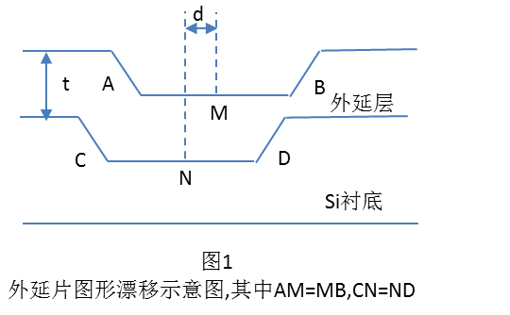
        - 图形畸变率Δ²如图2所示，按式（2）计算：

Δ²=(a-b)/t……………………………………（2）

式中：

Δ²——图形畸变率

a——外延层上的图形宽度，单位为μm；

b——衬底上的图形宽度，单位为μm；

t——外延层厚度，单位为μm。

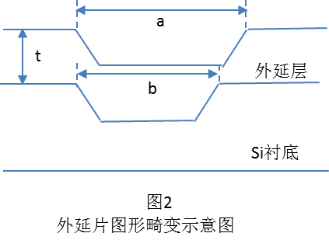
      - 外延层其他参数指标
埋层硅外延片外延层的电阻率和允许偏差、厚度及厚度变化、径向电阻率变化、硅外延层纵向电阻率分布、正/背面质量、内部缺陷、几何参数、表面金属杂质、表面颗粒等技术指标同GB/T 12964（硅外延片）、GB/T 35310（200mm硅外延片）的各项规定规定
- 标准水平分析
埋层硅外延片目前尚无相应的国家标准和行业标准，本标准是新制定的国家标准，主要目的是规范和统一埋层硅外延片的相关性能项目，便于采购订单制定和生产厂家对产品需求和标准的识别。本标准达到国内先进水平。
- 与我国有关的现行法律、法规和相关强制性标准的关系。
本标准与国家现行法律、法规和相关强制性标准不存在相违背和抵触的地方。
- 重大分歧意见的处理经过和依据。
无。
- 标准作为强制性标准或推荐性标准的建议
建议本标准作为推荐性国家标准发布实施。
- 代替或废止现行有关标准的建议
无。
- 其他需要说明的事项
本标准根据目前国内埋层硅外延片的实际生产现状和订货合同情况制定，考虑随着新材料的开发使用和生产装备的更新，如果以后生产或订货合同中对产品的性能指标有其它具体需求，可在下一版中进行补充修订。
- 预期效果
本标准的制定和推广，有利于规范行业的发展，对国内埋层硅外延片的生产具有促进作用。

